میدان نقش جهان
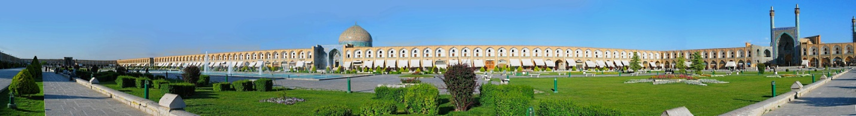
نخستین نامی که بر آن نهاده شده، نقش جهان، بازتابی از هنر جهانی هنرمندان پر آوازه در میدانی گسترده با گسترهای افزون بر هشت هکتار بود. این میدان در خلال سال های 1000 تا 1038 هجری در دوره پادشاهی شاه عباس اول صفوی و به دست ابرمرد معماری ایران، استاد "علی اکبر اصفهانی" بنا گردید. این دومین میدان بزرگ دنیا با عناصر تشکیل دهنده یک شهر در دیدگان سازندگان آن متجلی گشت تا عناصر چهارگانه قدرت را در چهار گوشه خود برپا سازد. کاخ عالی قاپو (در ضلع غربی) به عنوان جایگاه قدرت، بازار (در گوشه شمالی) مرکز قدرت اقتصادی، مسجد جامع عباسی (در ضلع شمالی) و مسجد شیخ لطف الله (در ضلع شرقی) به عنوان جایگاه تبلور قدرت مذهبی بنا گردید تا پایتخت دولت مقتدر صفویه پیرامون این مجموعه شکل گیرد. این میدان دهمین اثر ثبت شده در میراث بشری است و در قلب تپده تاریخی فرهنگی اصفهان قرار دارد.
مسجد جامع عباسی (مسجد امام) (1038 ه.ق)
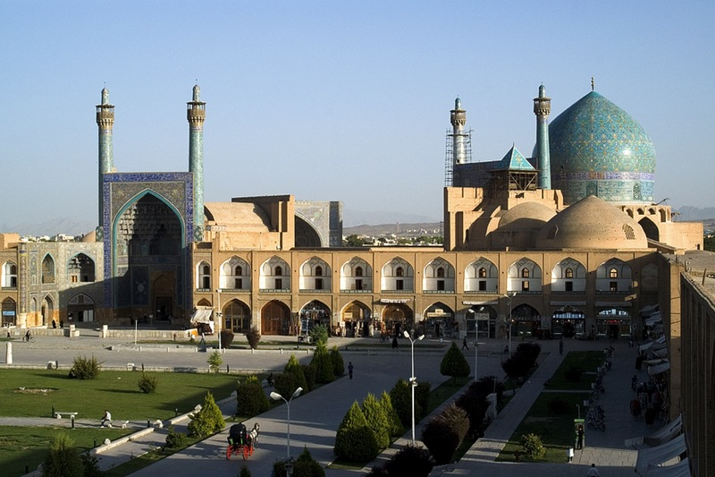
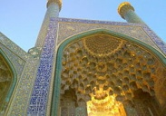
اگر اصفهان را شهری بنا شده بر مبنای اسطوره و کاشی نامیدهاند، بی ارتباط با مسجد باشکوه جامع عباسی نمی تواند باشد. مسجدی که در بدو ورود به آن، خود را در میان بستانی از گل و بوته آرمیده بر کاشی میبینید. آن جا که هنرمندان، اندیشههای خود را در مجموعهای لایتناهی گرد هم آوردهاند تا جویندگان هنر را ساعتها در پیچش اسلیمی به فکر فرو برند. سر در ورودی آن را آراسته به دو منار فیروزهای است و در حیاط چهار ایوان کاشی کاری شده دیده میشود. این مسجد که به جهت ساخت نماز جماعت و دیگر کاربری ها ساخته شده بزرگترین اثر تاریخی دوران صفویه و تنها مسجد ایران با سه گنبد دوپوش میباشد.
مسجد شیخ لطف الله (1028 ه.ق)
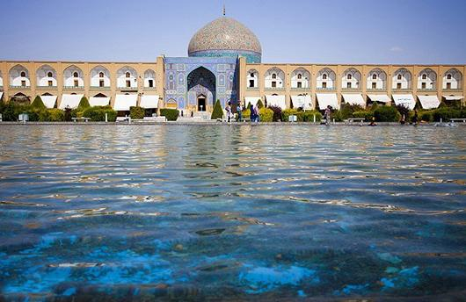
شادی بر فروتنی و تواضع هنرمندی که شاهکارش پس از گذشت چهار سده، چشمان کنجکاو بیننده را ساعتها غرق در تماشا میکند. مسجدی سرپوشیده به هنر کاشی کاری، بدون منارهای سر به فلک کشیده، بر جانب خاوری میدان. در بدو ورود به آن با مهرابی بی نظیر از کاشی روبرو میشوید و بر گنبد تک پوش آن شعاع نوری مجسم میگردد که با قرقرهای نصب شده در مرکز گنبد نقش طاووس گونهای را در برابر دیدگان شما مجسم میسازد. این مسجد بی شک زیباترین اثر تاریخی عصر صفوی است.

کاخ عالی قاپو (1000 تا 1006 ه.ق)
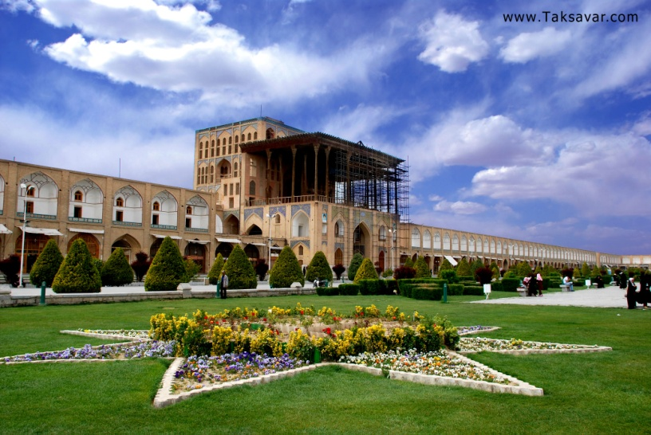
کاخ اداری در غرب میدان که ورودی مجموعه کاخهای سلطنتی اصفهان نیز به حساب میآمد و از آن جهت آن را عالی قاپو یا دروازه اعلی نامیدهاند. کاخ دارای شش طبقه و بلندایی حدود 36 متر است و تمامی فضاهای درونی اتاقها، تالارها و تالار ستوندار کاخ به نقاشیهای دیواری بسیار ظریف آراسته شده است و تالار موسیقی آن نیز به نحو شایانی با تزئینات مقرنس کاری میان تهی تزئین شده است.
کاخ چهلستون (1057 ه.ق)
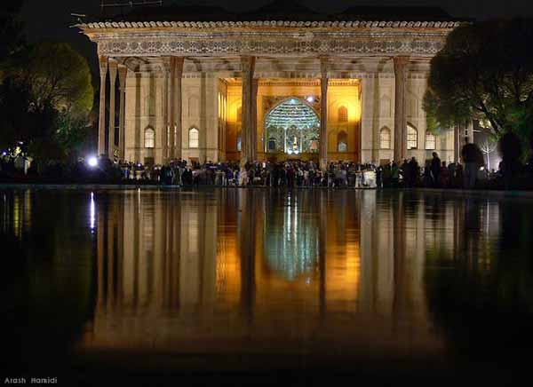
کاخ چهلستون از دوره شاه عباس اول در میان باغی به نام جهان نما ساخته شد ور در زمان زمامداری نوه وی، شاه عباس دوم، جهت پذیرایی و تشریفات سلطنتی گسترش یافت. کاخ دارای تالار ستونداری با بیست ستون و تالار آیینه تختگاه میباشد. تالار ستوندار در گذشته به تزئینات آیینهکاری نقاشی و گچ بری آراسته بوده ولی در اثر آتشسوزی این تزئینات از بین رفتهاند. در تالار تختگاه نقاشیهای دیواری بسیار جالبی از دوره صفویه و قاجاریه در مورد رویدادهای مهم ایران دیده میشود.
